Памятка

РОДИТЕЛИ ВЫ НЕСЁТЕ ОТВЕТСТВЕННОСТЬ ЗА ВОСПИТАНИЕ И РАЗВИТИЕ СВОИХ НЕСОВЕРШЕННОЛЕТНИХ ДЕТЕЙ

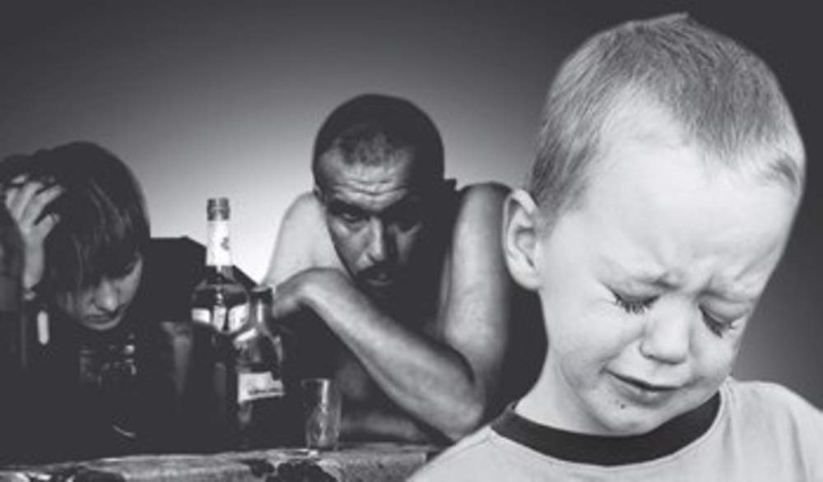

За невыполнение или ненадлежащее выполнение родительских обязанностей, а также за совершение правонарушений в отношении своих детей родители несут административную, уголовную и иную ответственность.

СОГЛАСНО ст.63СК РФ, РОДИТЕЛИ НЕСУТ ОСНОВНУЮ ОТВЕСТВЕННОСТЬ ЗА ВОСПИТАНИЕ И РАЗВИТИЕ СВОИХ ДЕТЕЙ

Они обязаны заботиться о здоровье физическом, психическом, духовным и нравственном развитии своих детей, обеспечить получение детьми основного общего образования.

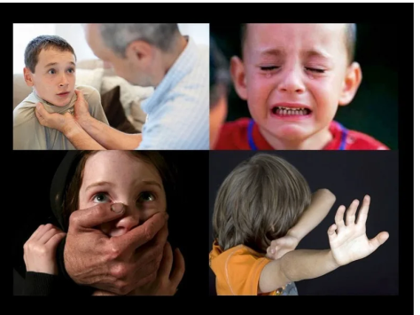

Семейный кодекс РФ налагает на родителей обязанности по воспитанию и образованию детей. Это значит, что мать и отец должны заботиться о здоровье, физическом, психическом, духовном, нравственном развитии своих детей и обеспечить получение ими общего образования (ст. 63 СК РФ). Родители обязаны защищать права и интересы детей (ст. 64 СК РФ). А также они должны содержать своих несовершеннолетних детей (ст. 80 СК РФ). Помимо этого, какими бы ни были отношения между членами семьи, ребенок не может быть лишен права на общение с родственниками (ст. 55 СК РФ).

Нарушение этих правил может стать причиной привлечения к административной ответственности по ст. 5.35 КоАП РФ («Неисполнение родителями или иными законными представителями несовершеннолетних обязанностей по содержанию и воспитанию несовершеннолетних»)

Лица, принимающие участие в воспитании и содержании ребенка, ведут аморальный образ жизни, что оказывает вредное воздействие на ребенка, злоупотребляют своими правами и *(или)* жестоко обращаются с ним либо иным образом ненадлежащее выполняют обязанности по воспитанию и содержанию ребенка, в связи, с чем имеет место опасность для его жизни или здоровья *(ст. 69 СК)*.

**Самовольные уходы детей из семьи.**

**Профилактика**

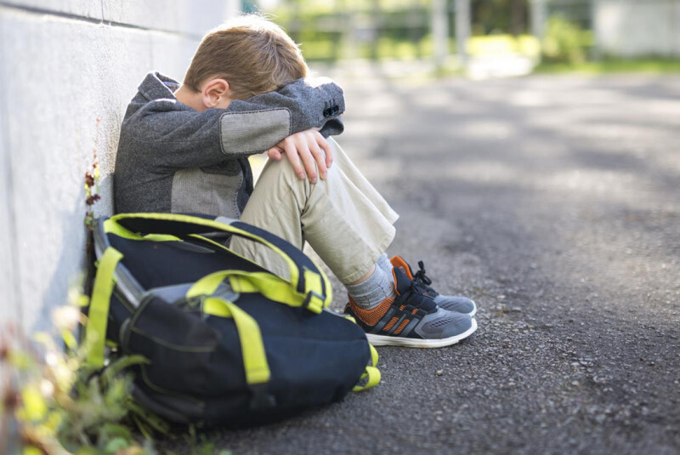

**Психологический климат семьи** имеет для ребенка очень большое значение.

**Причины, которые могут заставить ребенка уйти из дома:**

крупная ссора с родителями или постоянные «выяснения отношений»;

агрессия со стороны кого-нибудь из членов семьи (физические наказания);

безразличие взрослых к проблемам подростка;

развод родителей;

появление в доме отчима или мачехи;

чрезмерная опека, вызывающая раздражение

Как бы Вы не были заняты на работе, личными делами, **ПОМНИТЕ**, что дети – это отражение и продолжение родителей. Все, чему ребенок когда-то научился (и хорошему, и плохому) во многом зависит от Вас. Ведь именно Вы несете полную ответственность за своего ребенка до достижения им совершеннолетия!

Для достижения гармонии в Вашей семье и с Вашим ребенком мы предлагаем несколько простых советов:

-старайтесь ежедневно общаться с ребенком, узнавать новости из школы, его успехи и проблемы в учебе, интересоваться взаимоотношениями в классе;

-обращайте внимание на настроение ребенка, когда он пришел из школы;

 -выслушайте своего ребенка, даже если Вы очень устали! Ведь именно Вы тот человек, от которого Ваши сын или дочь хотят услышать доброе слово и совет.

Помните! Уход из дома – это протест ребенка, его защитная реакция. А в некоторых случаях и манипулирование родителями! Задумайтесь, что же Вы сделали не так?

-уделяйте больше внимания Вашему ребенку. Говорите с ним. Займитесь общим делом. Это сближает.

-организуйте занятость ребенка в свободное время: запишите его на кружки, секции, учитывая его желания!

-узнайте, с кем дружит Ваш ребенок. Подружитесь с ними и Вы. Приглашайте в гости, разговаривайте с ними о делах в школе и за ее пределами.

-никогда не бейте своего ребенка! Вместо физического наказания используйте слова, с помощью которых можно донести любую информацию до провинившегося.

**ПОМНИТЕ!**

**Ваш ребенок не сможет самостоятельно преодолеть трудности без вашей ЛЮБВИ и ПОНИМАНИЯ!**

Административная ответственность

К родителям применяют административные меры (объявить предупреждение, возложить обязанность загладить причиненный вред или наложить денежный штраф) :

• Неисполнение или ненадлежащее исполнение родителями или иными законными представителями несовершеннолетних обязанностей по содержанию, воспитанию, обучению, защите прав и интересов несовершеннолетних - влечет предупреждение или наложение административного штрафа в размере от 100 до 500 рублей *(п. 1 ст. 5.35 КоАП)*;

• Нахождение в состоянии опьянения несовершеннолетних в возрасте до 16 лет, либо потребление *(распитие)* ими алкогольной и спиртосодержащей продукции, либо потребление ими наркотических средств или психотропных веществ без назначения врача, иных одурманивающих веществ - влечет наложение административного штрафа на родителей *(законных представителей)* несовершеннолетних в размере от 1500 до2000 рублей *(ст. 20.22 КоАП)*.

Уголовная ответственность:

• за вовлечение несовершеннолетнего в систематическое употребление спиртных напитков и одурманивающих веществ *(ст. 151 УК)*;

• за вовлечение в занятие проституцией, бродяжничеством или попрошайничеством *(ст. 151 УК)*;

• за уклонение от уплаты средств на содержание детей *(ст. 157 УК)*.

Гражданско-правовая ответственность:

За вред, причиненный несовершеннолетним, не достигшим четырнадцати лет (малолетним, отвечают его родители, усыновители или опекун, если не докажут, что вред возник не по их вине *(ст. 1073 ГК)*.

Родители могут быть по суду лишены родительских прав, если они *(ст. 69 СК)* : уклоняются от выполнения обязанностей родителей, в том числе уклоняются от уплаты алиментов; злоупотребляют родительскими правами и т. д.

При непосредственной угрозе жизни ребенка или его здоровью комиссия по делам несовершеннолетних выносит решение об отобрании выполняя функции органов опеки и попечительства. С учетом интересов ребенка суд может отобрать ребенка у родителей без лишения родительских прав *(ограничение родительских прав)*.

Родители, лишенные родительских прав или ограниченные в правах, теряют права, основанные на факте родства с ребенком, а также право на льготы и государственные пособия, установленные для граждан, имеющих детей.

Лишение родительских прав не освобождает родителей от обязанностей по содержанию ребенка *(п. 2 ст. 71 СК)*.

Права и обязанности родителей своими корнями уходят в область нравственности. Чем прочнее моральный фундамент бережного отношения родителей к своим несовершеннолетним детям, тем больше оснований считать, что с выполнением, как родительских прав, так и родительских обязанностей все будет обстоять благополучно.

**Комиссия по делам несовершеннолетних и защите их прав**

**2025 год**